活动报道|“晋界”讲坛第三期第一讲
——漫说晋国、晋文化
在过去的2016年，山西博物院以“文明摇篮”和“考古的故事”展览为依托，共推出两期十讲公众讲座，受到了参与者的广泛好评，取得了良好的社会反响。
在公众的期待与社教之家的精心策划下，第三期“晋界”讲坛首场讲座在5月21日上午9:30在山西博物院会议中心开启。第一讲我们请到了我国著名考古学家，北京大学考古文博学院教授，国家“夏商周断代工程”首席科学家——李伯谦老师。
很多人也许对考古这门行当充满着猎奇的兴趣，但是真正的田野考古是十分劳苦甚至是心酸的。1980年，北大师生在山西曲沃县实习。大墓太深，又没有机器，李伯谦只好将麻绳捆在身上，在大墓里吊进吊出。有一次李伯谦被吊出墓道时，不小心扭伤了腰。他忍着腰伤，坚持蹲在墓坑里发掘。一个多月后考古实习结束，李伯谦回到北京就医，被诊断为腰关节错位，已经错过最佳治疗时间，从此落下腰疼的病根儿。
1993年在曲村发掘晋侯墓地遗址时，李伯谦担任领队。当时天寒地冻，摆在眼前的困难是墓坑太深，随葬品太多。为抢时间，李伯谦和同学们在几米深的墓坑里盘起火炉，一是为了烘地，化开冻土，方便挖掘；二是为了取暖。于是，3000年前的晋侯墓地上升起了人间烟火，那炉火伴随李伯谦和他的学生们度过了又一个冬天。
但是李老曾经说过：“回想田野考古，一次次地发掘，一次次地充满新鲜感，那是与数千年乃至上万年的历史对话，与先人进行灵魂沟通，还可以修正文献记载中的错误，实证中国悠久的文明史，对考古人来说，这是多么幸福的事情！”
正是这种纯粹的学者品格炼就了这样一位纯粹的考古学家，从1992年开始，李伯谦主持了晋侯墓地的发掘，清理了从西周早期到两周之际的9组19座晋侯及晋侯夫人墓。这是迄今为止考古发掘的最完整的西周诸侯墓地。作为发掘领队，李伯谦针对晋侯墓地发表一系列文章，厘清了该墓地的墓葬序列、墓主考定以及埋葬制度等关键问题，为确定西周列王的年代提供了确凿的考古学依据。
1996年5月，“九五”国家重点科技攻关项目“夏商周断代工程”启动，作为负责考古领域的首席科学家，在“夏商周断代工程”实施的五年多里，李伯谦不但要统一课题规划，还要统筹各遗址的考古发掘，积极协调各课题组以及相关学科间的研究，取得了一系列重要成果。通过李老及众多学者的努力，建立起夏商周考古分期标尺，给后人留下了一份完整的中华文明编年史。
讲台上，如今已白发苍苍的李伯谦老师用他质朴的语言向我们讲述考古探索晋文化的历程……
美丽的山西在公元前11世纪至公元前3世纪孕育出了一个强盛的晋国，创造了辉煌、灿烂的晋文化。晋国的崛起与繁荣，促进了民族的融合、文化的交流、经济的发展，书写了长达800多年波澜壮阔的历史篇章，构成了中原华夏文化的核心。经过多年来系统、科学的考古发掘与研究，晋文化面貌逐步清晰，晋国的历史、文化、社会、生活等方面被一一揭示。考古成果的取得促使人们从厚重的晋文化中感受到教益和启发，也鼓励着我们积极传承三晋文明、创造新的文化。
山西的简称为“晋”，其源于3000多年前在山西西南部建立的一个小小封国，那么“晋”字到底源于何处呢？
一、“晋”之由来
最早的“晋”字可见自孙诒让《古籕拾遗》卷十三·一，可惜甲骨文之晋与后来的“晋”涵义经考证并无直接关系。而在西周早期青铜器中我们可见当时“晋”字的端倪，下图既是晋侯墓地的鸟尊，其盖内和腹底铸有铭文“晋侯作向太室宝尊彝”。
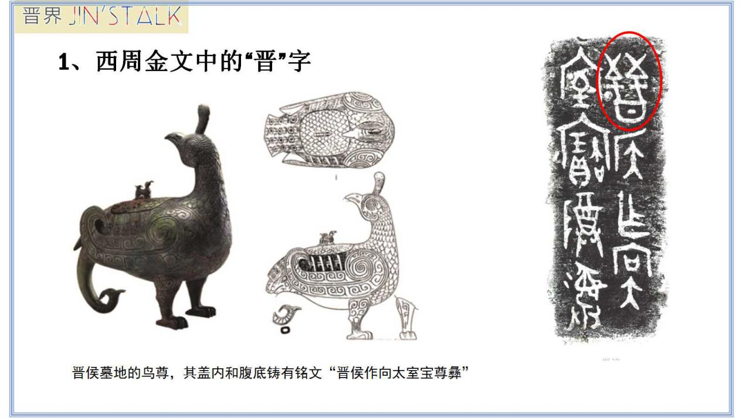
对于“晋”字本身的起源与其含义，学界很多专家们内有着不同的解释;
“晋，进也，日出万物进”
——《说文解字》
“成王封弟叔虞于尧之故墟曰唐侯，南有晋水，至子燮改为晋侯。”
——郑玄《诗谱·唐谱》
叔虞得“异亩同颖”之嘉谷向周王进献，周王转赐周公之说，谓晋得名于“嘉谷”之进献。
——出自《史记·周本纪》
覺公作妻姚簋，遘于王令（命）昜（唐）白（伯）侯于晋，唯王廿又八祀。
—— 覺公簋铭文
山西省考古研究所的田建文先生从地方方言入手，提出“晋”与“绛”溯出同源。这些都是尝试从文献、地方志、文物等不同角度对于“晋”字起源的探索，可惜“晋”字究竟源出何处？至今仍然未有定论。
2、从叔虞封唐到燮父徙晋
而晋国的历史都要追溯到太史公司马迁的《史记·晋世家》中桐叶封弟的典故：
武王崩，成王立，唐有乱，周公诛灭唐。成王与叔虞戏，削桐叶为珪以与叔虞，曰：“以此封若。”史佚因请择日立叔虞。成王曰：“吾与之戏耳。”史佚曰：“天子无戏言。言则史书之，礼成之，乐歌之。”于是遂封叔虞于唐。唐在河、汾之东，方百里，故曰唐叔虞。姓姬氏，字子于。
在山西省曲村——天马遗址北赵晋侯墓地M114出土了一件西周早期的方鼎，方鼎出土时已经碎为数十块，后经拼合复原，鼎腹内壁一侧铸有铭文8行48字（其中合文一），根据出土铭文将其定名为叔夨方鼎。
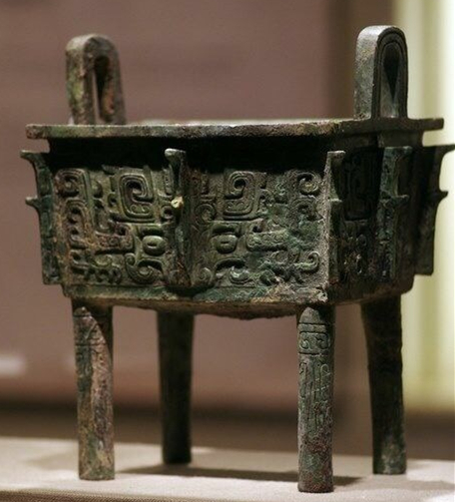
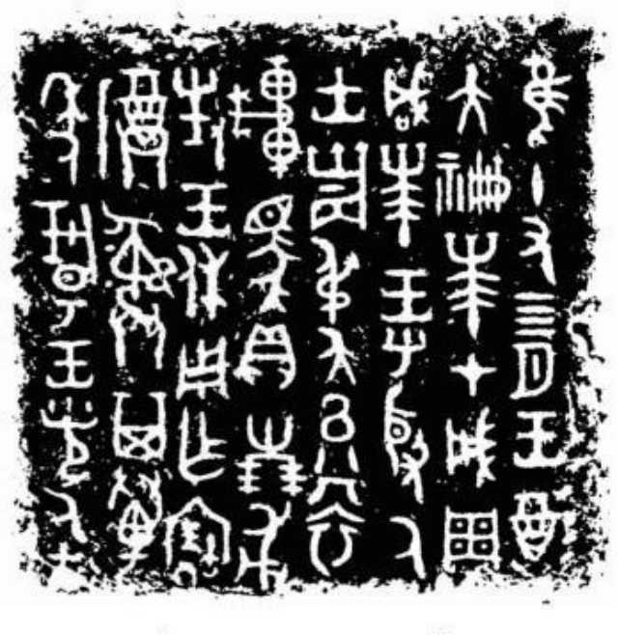
可是其中的第四行第四字究竟应该怎样释读呢？长久以来很多人都认为它是“夨”（音同测），可是经过故宫博物院著名的古文字学家唐兰先生的考证，同时根据另一件青铜器宜侯夨簋上铭文的考释，认为应该是虞字的早期写法。这样我们就可以肯定叔夨方鼎的归属，而且根据鼎中铭文，向我们描绘了封唐前的叔虞形象：一名“奔走王朝的士”。
叔虞的后代名为燮，从很多文献中我们可以找到关于他由始封地“唐”迁徙至“晋”的记载：
唐叔子燮，是为晋侯。
——《史记·晋世家》
成王封母弟叔虞于尧之故墟，曰唐侯，南有晋水，至子燮改为晋侯。
——《诗谱·唐谱》
唐叔虞之子燮父徙居晋水旁
——徐才 《宗国都城记》
（康王）九年，唐迁于晋，作宫而美。王使人让之。
—— 今本《竹书纪年》
那么晋国早期究竟有没有经过迁徙呢？始终也为晋国史上的一件疑案，直到覺公簋的横空出世，朱凤翰在《考古》2007年第3期发表了《覺公簋与唐伯侯于晋 》一文，为曲村——天马遗址性质、晋国始封等问题打开了新局面。器内铸有铭文21字与一族徽，从簋的形制与铭文字形特点来看，该器的成器时代范围是商末到西周康王时期。
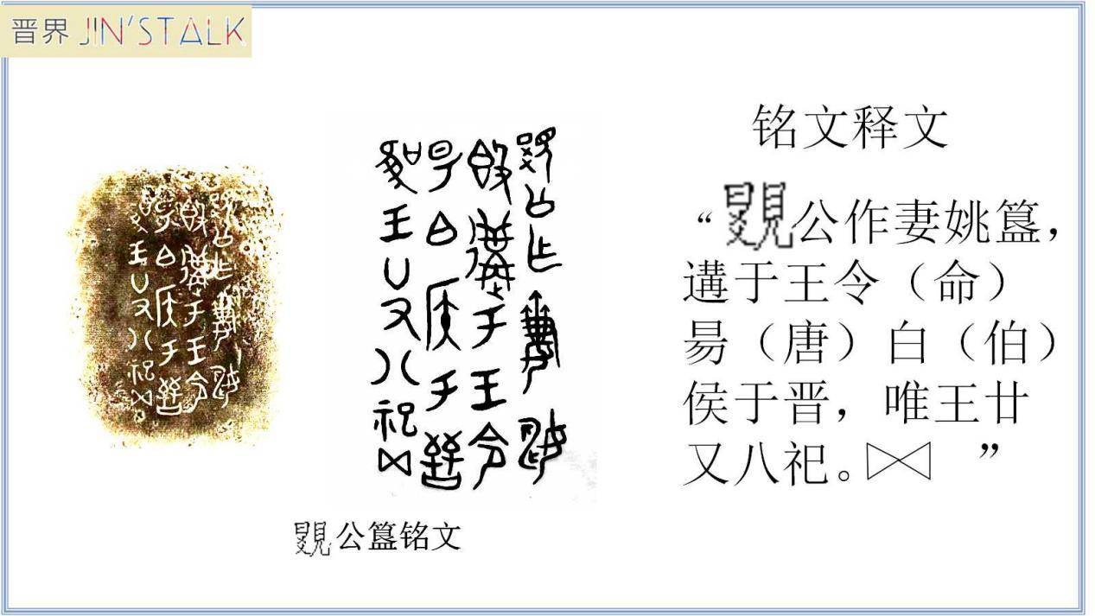
朱先生根据簋内铭文“王命唐伯侯于晋”，断言叔虞始封地之唐和燮父所封的晋确为两地，显然是有说服力的。而至于叔虞封唐时的爵称问题，根据覺公簋的这句铭文也可见端倪，叔虞侄子燮父“侯于晋”之前称“唐伯”。李学勤先生主张“唐伯”之伯是伯仲叔季之长幼排序，而我则认为其为爵称的可能性很大。
郑玄《诗谱·唐谱》：“成王封弟叔虞于尧之故墟曰唐侯，南有晋水，至子燮改为晋侯。”叔虞所封的唐不仅与夏墟有关，亦与尧墟有关，这里所说的“夏墟”、“尧墟”，尽管可以不作夏都、尧都的具体所在理解，但是“夏墟”或指为夏文华的二里头的分布范围看待，“尧墟”或亦可作可能是尧文化的陶寺类型龙山文化的分布范围看待。“尧”部落中一支的后裔有可能既是叔虞封地——“唐”所在的原住民。
关于覺公簋“王命唐伯侯于晋”之“唯王廿又八祀”为何王纪年是另一个值得商榷的重要问题，它对厘清晋国早期历史真实有显著的意义，故学者关注甚多。从簋的形制与铭文字形特点来看，该器成器时间应该在成康之间是没有问题的，是多数学者一致的看法。有所争论的只是成王廿又八祀还是康王廿又八祀。晋国曲村——天马遗址的发掘成果对于界定“唯王廿又八祀”的纪年提供了很大的参考，假设为康王二十八年，那么燮父此时才“侯于晋”的晋都却出现了早于康王二十八年，时代可早到成、康之际的遗存，特别还有一些随葬品为三鼎二簋，地位仅次于晋侯的贵族墓葬，岂不矛盾？而如果将其解释为成王纪年，在成王晚年，燮父即改封晋侯，那么，此时随燮父一起徙局此地的一部分贵族留下时代相当于康昭时期的遗存也就很自然了。
- 为什么西周初年要把叔虞封到唐地？那么在当时既有拱卫周王室，引为屏藩的作用，也有震慑戎狄，开辟疆土的作用，可见《史记·晋世家》中“（悼公）十一年（公元前563年），悼公曰：‘自吾用魏绛，九合诸侯，和戎、翟，魏子之力也。’赐之乐，三让乃受之。”
二、晋国疆域与晋都变迁
- 从“河、汾之东方百里”到地跨晋、陕、豫、冀
根据下图我们可以看出晋国由最初今天山西西南部的区区之地发展到首屈一指的中原大国。
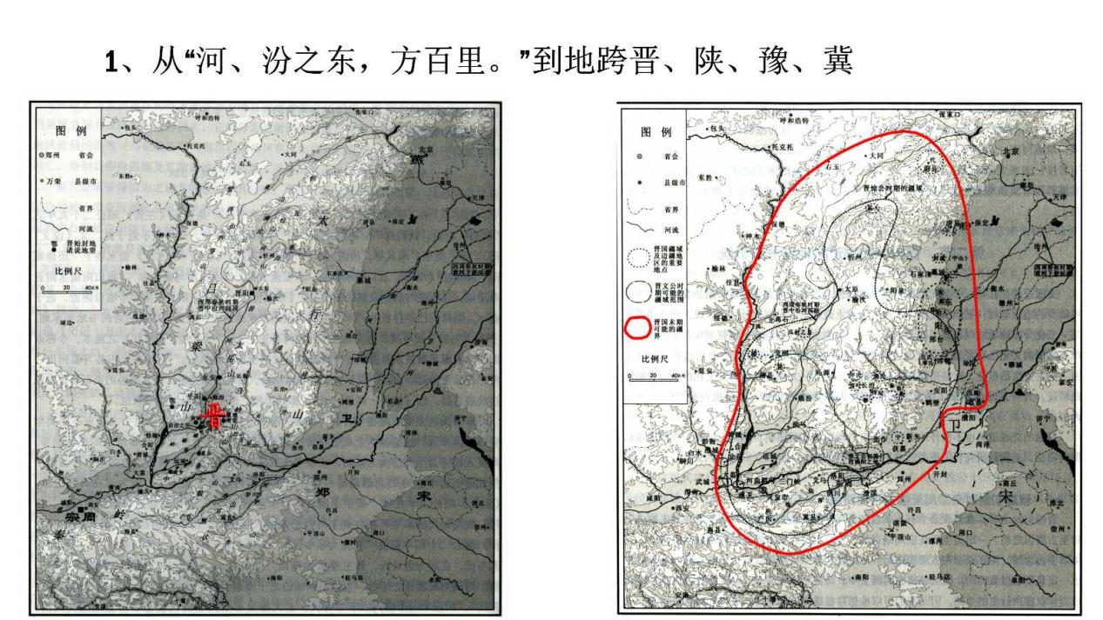 2、晋都变迁
1)、文献记载
a、叔虞封唐 b、燮父徙晋 c、成侯迁曲沃 d、穆侯迁绛 e、孝侯迁翼 d、景公迁新田
2)、考古实证
a、唐地在临汾，尚待发掘证实
b、曲村——天马遗址是燮父始徏的晋都，中经“曲沃(武公)代晋”，至献公城绛晋都一直在此
c、从献公城绛，历经献、惠、怀、文、襄、灵、成、景八君都绛，亦称故绛，唯故绛地点尚待考古证实
d、公元前585年晋景公由故绛迁新田(新绛)即侯马，历经景、厉、悼、平昭、顷、定、出哀、幽烈、孝12代
e、至晋静公二年(前376年)三家分晋，“晋绝不祀”
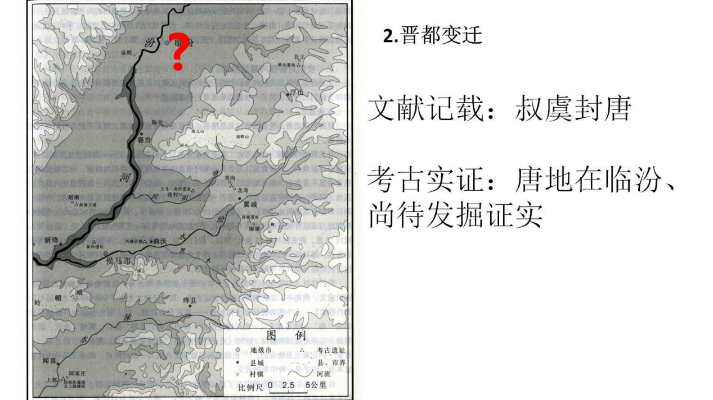
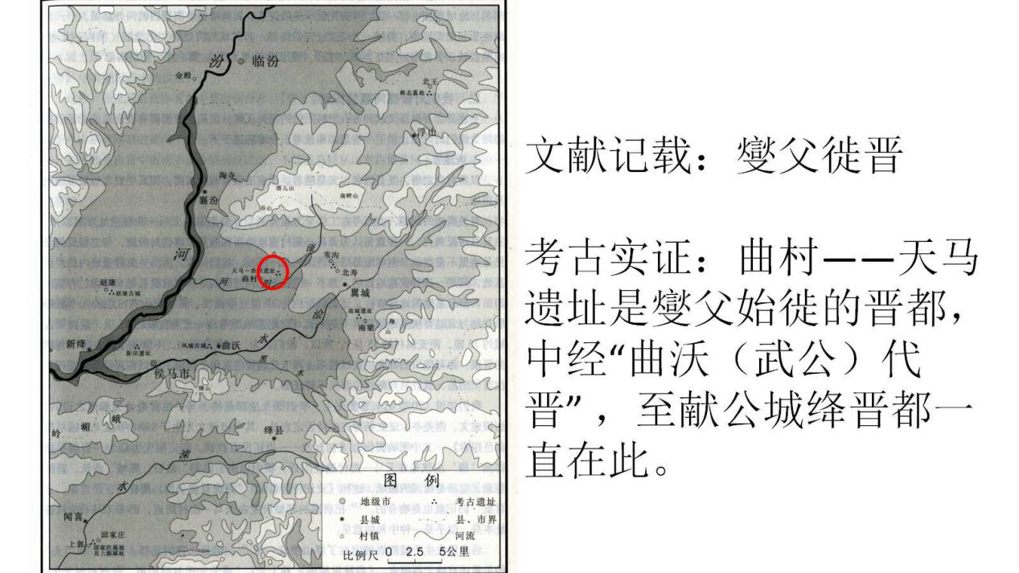
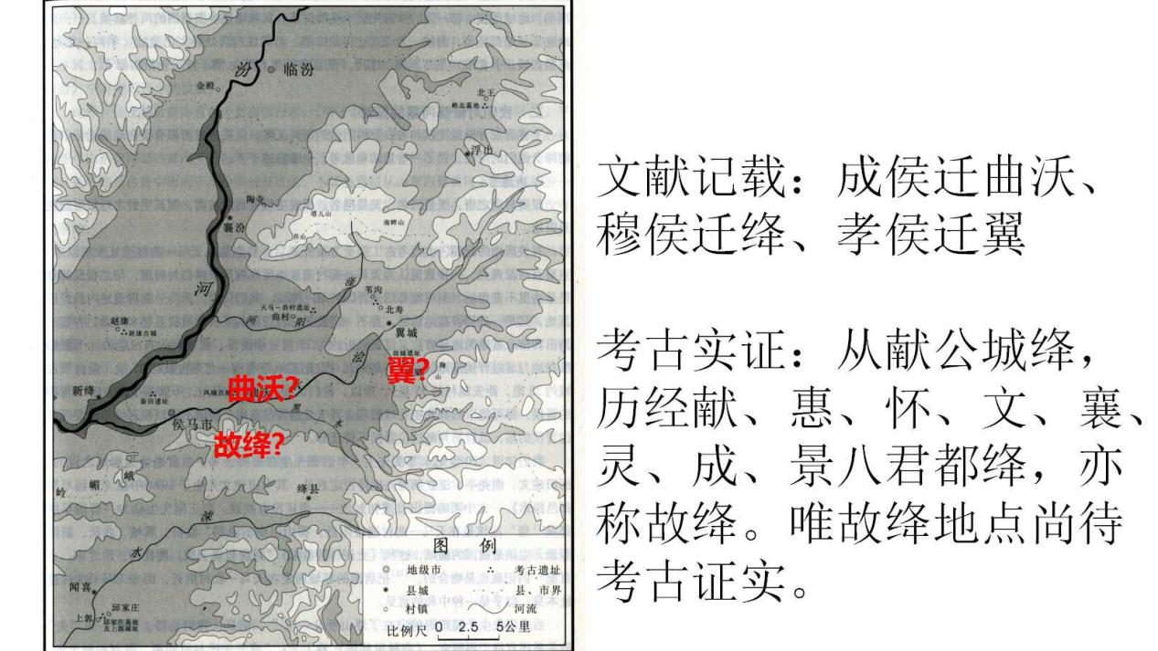
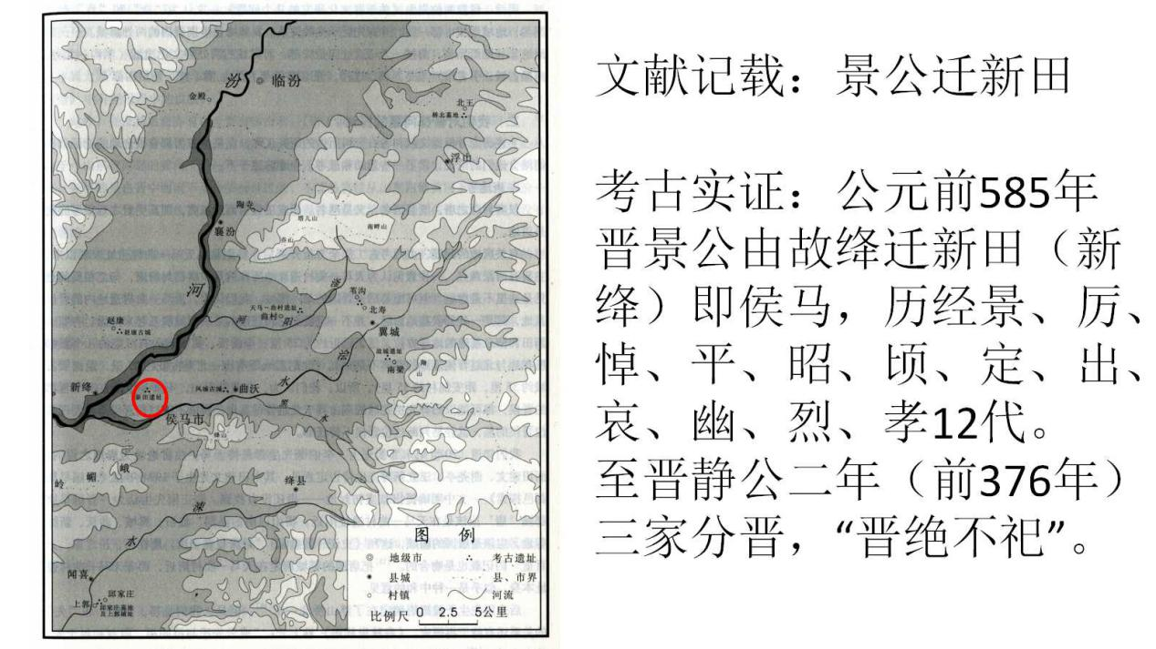
三、晋囯、晋文化的历史贡献
1、“启以夏政、疆以戎索”，对北方戎狄族通过融合、同化，保证了北部边境的安定和睦。
2、扩大了疆土和华夏文化的覆盖范围。晋国和韩赵魏“三晋”时期“晋文化”的发展和延续构成了中原华夏文化的主体。
3、勤于王事，发展经济，成为王朝支柱和中原地区 华夏文化的核心文化。
孔子弟子子夏，在孔门弟子中，子夏并不像颜回、曾参辈那样恪守孔子之道。他是一位具有独创性因而颇具有异端倾向的思想家。其关注的问题已不是“克己复礼”(复兴周礼)，而是与时俱进的当世之政。因此，子夏发展出一套偏离儒家正统政治观点的政治及历史理论。成为晋地“法治”思想的启蒙者，后来的历史的发展也证明这样的思想也更加符合时代的发展。逐渐形成了晋地“法治”传统，并将这种思想扩散的其他地方。
促进手工业在本地的发展（例如韩国的金属冶炼工艺）和文学艺术、音乐（例如师旷）的发展。
- 都城布置的格局也对后世影响甚大。在新田遗址中发现的平望、台神、牛村三城的“品”字形格局，以及其他各个“小”的宫城的发现，如能确定这些宫城与晋国诸卿、士大夫的关系，当为考古的重要新发现。
四．继承晋与三晋文化优秀传统，发展社会主义新文化，为实现中华民族伟大复兴的中国梦而努力
以笔者之愚钝记录大家之精辟讲义，实在诚惶诚恐，以上即为讲座内容的记录摘要，因水平有限，无法领会更多。如有不当之处，恳请批评指正。
“谁道人生无再少？门前流水尚能西！休将白发唱黄鸡。”2017年是李伯谦先生八十华诞，衷心祝愿我们可亲可敬的李老师能够永远康乐，为考古事业健康工作，享受考古带给他的越来越多的快乐！

